**СОДЕРЖАНИЕ**

Введение

1. Общефирменный анализ ЗАО «Энгельсская мебельная фабрика»
   1. Краткая характеристика ЗАО «Энгельсская мебельная фабрика»
   2. Описание «дерева целей»
   3. Исследование внешней и внутренней среды
      1. PEST – анализ
      2. SWOT – анализ
   4. Разработка комплекса управленческих решений

2 Ситуационный анализ ЗАО «Энгельсская мебельная фабрика»

2.1 Определение проблемы

2.2 Моделирование конфликта

2.3 Планирование мотивации работников

2.4 Осуществление управленческих решений

Заключение

Список использованной литературы

Приложение

**ВВЕДЕНИЕ**

С развитием рыночной экономики, в частности в нашей стране, термины “менеджмент” и “менеджер”, быстро и прочно вошли в нашу жизнь и в наш словарный обиход, заменив такие термины, как “управление”, “управленческая деятельность”, “руководитель”, “директор”. Хотя все эти слова являются синонимами по отношению друг к другу, термин “управление” имеет более широкий смысл. Вообще, “управление” это воздействие управляющей системы (субъекта управления) на управляемую систему (объект управления) с целью перевода управляемой системы в требуемое состояние. В частности, в роли субъекта управления выступает менеджер.

Управленческие решения на предприятии охватывает все стороны его деятельности: подготовку производства, собственно производство, сбыт, работу с персоналом, финансы и др. Основная задача управления – координация деятельности подразделений для наиболее эффективного их использования по решению стратегических, тактических и текущих задач предприятия квалифицированных кадров.

Задачей курсовой работы является рассмотрение общей характеристики предприятия, анализ общей ситуации в отрасли машиностроения, анализ исходного положения, и, наконец, разработка стратегии предприятия.

Целью написания данной курсовой работы является расширить, закрепить и систематизировать знания, полученные при теоретическом изучении курса менеджмента, развить способности к критическому анализу положения дел в отрасли машиностроения и стратегического положения отдельного предприятия.

Предметом исследования данной курсовой работы является комплекс стратегического управления предприятия.

Объектом исследования данной курсовой работы является ЗАО «Энгельсская мебельная фабрика - Emfa».

1. **Общефирменный анализ ЗАО «Энгельсская мебельная фабрика»**

**1.1 Краткая характеристика ЗАО «Энгельсская мебельная фабрика»**

ЗАО «Энгельсская мебельная фабрика» является одним из ведущих производителей мебели в России. В 2008 году фабрика отметила свой 75-летний юбилей!

Для того, чтобы делать хорошую мебель, на фабрике имеется все необходимое: современное производство, оборудованное новейшими автоматизированными линиями, экологически чистые материалы, мастерство дизайнеров, и главное - желание помочь всем, кто к нам обращается.

Повышение качества выпускаемой мебели - это основная цель предприятия. Тестированию и производственным испытаниям подвергаются все без исключения партии комплектующих и расходных материалов, поступающие на фабрику.

На сегодняшний день фабрика выпускает более 50 моделей кухонной мебели. Широкий диапазон цен, возможность свободной комплектации, огромный выбор различных типов отделки способны удовлетворить самого взыскательного покупателя!(пример продукции смотрите ниже)

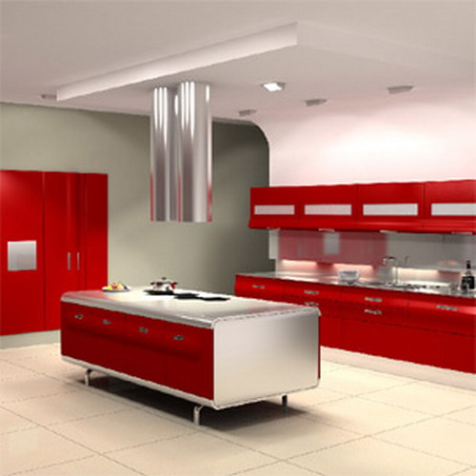

**Рисунок 1 - кухня Jet-Set**



**Рисунок 2 – кухня Evelina**

У наших заказчиков есть возможность лично принять участие в создании проекта будущей кухни. Опытные консультанты и дизайнеры с помощью уникальной компьютерной программы учтут все пожелания - от комплектации до выбора цвета.

Разнообразная гамма эмалей - около 3000 цветовых оттенков в глянцевом и матовом исполнении, эксклюзивная технология облицовывания криволинейных фасадов пленками ПВХ ( более 30-ти видов пленок ПВХ - на выбор заказчика) - все это делает каждую кухню от фабрики "Emfa" в своем роде единственной и неповторимой.

Удобство и эргономичность продукции фабрики обеспечиваются современной фурнитурой, подсветкой, навесным и встраиваемым оборудованием известных зарубежных фирм.

О признании Энгельсской мебельной фабрики лидером в производстве мебели говорят многочисленные дипломы и награды, полученные в смотрах и конкурсах, проводимых в рамках международных специализированных выставок.

Большим достижением энгельсских мебельщиков стало получение в 2006 году самой престижной профессиональной награды - первой Национальной премии "Российская Кабриоль" в области промышленного дизайна мебели ( за модель "Fon Zeppelin").(рис. 3)



**Рисунок 3 – кухня "Fon Zeppelin"**

Этот успех стал ярким подтверждением того, что Энгельсская мебельная фабрика сделала единственно правильный выбор - устремленность в будущее. Именно это позволяет ей быть на один шаг впереди настоящего...

Руководство Энгельсской мебельной фабрики активно работает над совершенствованием бизнес-процессов предприятия. Недавно компания закупила крупную партию нового оборудования, поставку которой ожидают к началу лета. В числе технических новинок — прессы Wemhoener и машины для отделочного участка, существенно повышающие производительность труда и скорость выполнения операций на этапе отделки.

Кроме того, на предприятии освоили новое оборудование по работе с эмалевыми фасадами, открыв тем самым возможности исполнения сложных декоративных эффектов на эмали. Таким образом фабрика вышла из-под зависимости от итальянских поставщиков, работа которых порой вызывала нарекания. Теперь остромодные дизайнерские решения, которые столь востребованы сегодня покупателями, Энгельсская мебельная фабрика сможет воплощать самостоятельно.

С расширением ассортимента комплектующих и материалов, используемых в производстве, на фабрике возникла потребность в новых складских помещениях. Часть дополнительных промежуточных складов была оборудована в прошлом году, часть ещё строится. Суммарные производственные площади, освоенные на предприятии к настоящему моменту, приближаются к 18 тыс. кв. м.

Хотя компания выпускает достаточно широкий спектр мебельной продукции (спальни, гостиные, столы, офисная мебель), приоритетным направлением для неё остаются кухни. Именно кухонные коллекции всегда были визитной карточкой предприятия, именно с ними ассоциируется торговая марка Emfa. По словам топ-менеджеров Энгельсской мебельной, к майской «Евроэкспомебели» компания готовит ряд новинок, в разработке которых использованы собственные запатентованные технологические изобретения.

Кухонный ассортимент развивается как в рамках линейки премиум-класса Emfa de luxe, так и в средне-ценовом сегменте. И несмотря на то, что в целом компания движется к более дорогой нише, ассортимент доступной по цене продукции по-прежнему расширяется. Сейчас он представлен семью моделями кухонь. В этой продуктовой линейке акцент также сделан на эксклюзивные фасады, на яркие декоративные элементы, делающие продукт по-настоящему индивидуальным. Показательно, что в соотношении продаж такой продукции по Москве и регионам последние держат уверенное лидерство.

Производственная база Энгельсской мебельной фабрики укомплектована новейшим итальянским и немецким оборудованием и представляет собой завершенный технологический цикл по производству мебели.

Фабрика сотрудничает с ведущими европейскими фирмами, имеющими вековой опыт в мебельном производстве и организации грамотного технологического процесса.

Руководство предприятия проявляет реальную заботу о здоровье и безопасности своих сотрудников. Комфортный температурный режим цехов постоянно поддерживается с помощью специальных тепловых установок, импортный компрессор очищает и осушает воздух, а стационарная установка удаляет из цехов вредные для здоровья стружки и пыль.

Просторные цеха, хорошее освещение, а главное новейшее безопасное оборудование обеспечивает благоприятные условия производственного процесса, способствуя минимизации ручного труд и исключению ошибок, связанных с отрицательным влиянием «человеческого фактора». Все это значительно увеличивает эффективность производства.

Работники предприятия не только прислушиваются к советам лучших итальянских и немецких специалистов, но и постоянно проводят маркетинговые исследования, внимательно изучают мебельный рынок, а также посещают крупнейшие международные выставки мебели и оборудования, ведущие мебельные фабрики.

Все это позволяет всегда быть в курсе последних модных тенденций и отслеживать новинки производственного оборудования, отвечающего всем требованиям современного технологического процесса.

**1.2 Описание дерева целей**

Дерево целей (см. приложение)

**Таблица 1 - Система целей предприятия ЗАО «Энгельсская мебельная фабрика»**

|  |  |  |
| --- | --- | --- |
| Номер уровня | Номер цели | Наименование цели |
| 0 | 0 | Миссия - удовлетворение потребностей потребителей и привлечение большего их числа, за счет реализации на рынке сбыта качественной и конкурентоспособной продукции. |
| 1 | 1  2  3 | Увеличение объема продаж  Расширение рынков сбыта  Привлечение новых покупателей |
| 2 | 1.1  1.2 | Улучшить качество выпускаемых товаров  Реклама в СМИ, печатных изданиях и т.д. |
| 2.1  2.2  2.3 | Расширение за счет выход на иностранные рынки  Выпустить новый вид товара  Путем реализации товара через оптовую фирму |
| 3.1  3.2 | Расширение ассортимента и номенклатуры продукции  Осуществление скидок, акций |
| 3 | 1.1.1 | Выпуск продукции согласно требованиям ИСО 9000, ИСО 9001 «Система менеджмента качества» |
| 2.1.1  2.2.1 | Провести маркетинговые исследования направленные на привлечение иностранных покупателей.  Разработки и применение инноваций |
| 3.1.1  3.2.1  3.2.2 | Выпуск новых видов продукции, более усовершенствованных.  Реализация продукции по сниженным ценам, наличие скидки при покупке нескольких единиц продукции.  Скидки постоянным покупателям. |
| 4 | 2.2.1.1 | Приобретение дополнительного современного оборудования |
| 3.1.1.1 | Применение новейших технологий, новых способов изготовления продукции. |
| 5 | 3.1.1.1.1 | Применение новых видов материалов, эксклюзивных тканей (для определенного сегмента покупателей). |

**1.3 Исследование внешней и внутренней среды предприятия ЗАО «Emfa»**

**1.3.1 PEST-анализ**

Представим основные факторы макроокружения предприятия ЗАО «Энгельсская мебельная фабрика» в таблице 2.

**Таблица 2 – Макроокружение предприятия ЗАО «Энгельсская мебельная фабрика»**

|  |  |  |  |
| --- | --- | --- | --- |
| № | Фактор макроокружения | Способствует (+) | Затрудняет (-) |
| 1 | Ориентация на рыночное регулирование экономики | +  т.к. в условиях рыночного регулирования, данное предприятие добьется больших успехов и результатов. |  |
| 2 | Стабильность в обществе | +  т.к. некоторые потребители не изменяют своих предпочтений и являются постоянными покупателями данной торговой марки. | -  т.к. на внедрение на рынок новшеств, потребители могут их не «принять» |
| 4 | Уровень инфляции |  | -  т.к. он влияет и на наши материальные затраты на изготовление продукции, таки на денежные средства покупателей. |
| 5 | Уровень безработицы | +  т.к. высококвалифицированные специалисты, оставшиеся без работы могут быть приняты на предприятие. | -  т.к. безработица скажется на заработке населения, точнее на резком его спаде, =>  уменьшение объема продаж, потеря потребителей |
| 6 | Денежные доходы потребителей | +  т.к. будет реализовываться производимая нами продукции, вне зависимости от Ур-ня доходов,т.к. предприятие изготавливает продукции для потребителей с разным уровнем дохода. |  |
| 7 | Тарифы на энергоресурсы |  | -  т.к. при изготовлении продукции мы используем энергоресурсы, а их повышение скажется на себестоимости, цене, объеме продаж и вследствие прибыли. |
| 8 | Изменение курса валют |  | -  т.к. некоторые материалы на изготовление закупаются за границей, это является => нестабильности наших затрат. |

**Таблица 3 - Анализ угроз и возможностей внешней среды**

|  |  |
| --- | --- |
| Факторы | Возможные ответные меры предприятия |
| *Политические* | |
| 1. Изменение курса валют | 1. закупать сырье и материалы в рублях |
| *Экономические* |  |
| 1. Уровень инфляции | 1. проведение рекламы для привлечение большего числа покупателей |
| 2. Тарифы на энергоресурсы | 1. ограничивать потребление энергии(ставить счетчики) |
| *Социальные* |  |
| 1. Уровень образования | 1. принять на работу грамотных специалистов |
| *Технологические* |  |
| 1. объем промышленной продукции | 1. осуществлять производство продукции по индивидуальным заказам, для того чтобы не было затоваривания продукции на складе |

**1.3.2 SWOT-анализ**

Рассмотрим сильные и слабые стороны предприятия (внутренняя среда), а также возможности и угрозы для предприятия ЗАО «Emfa», которые могут возникнуть на рынке (внешняя среда)

**Таблица 4 – SWOT - анализ**

|  |  |  |
| --- | --- | --- |
|  | Возможности:   1. Снижение цен на сырье и готовую продукцию 2. Совершенствование менеджмента 3. Совершенствование технологии производства 4. Предложения о сотрудничестве со стороны отечественных предпринимателей 5. Неудачное поведение конкурентов 6. Совершенствование форм управления 7. Изменение рекламных технологий | Угрозы:   1. Сбои в поставках продукции 2. Снижение уровня жизни населения 3. Рост темпов инфляции 4. Увеличение конкурентных преимуществ со стороны конкурентов 5. Усиление конкурнции 6. Появление новых фирм на рынке |
| Сильные стороны:   1. Широкий ассортимент продукции 2. Финансовые ресурсы, соответствующие задачам развития 3. Передовая технология 4. Престиж марки 5. Высокая квалификация персонала 6. Отлаженная сбытовая сеть | «Сила и возможности»:   * При наличии финансовых средств возможен выход на новые рынки, добавление сопутствующих товаров и услуг. * Престиж марки, совершенствование форм управления позволят максимально эффективно использовать все возможности предприятия. * Высокий уровень квалификации персонала, контроль качества и развитие рекламных технологий оказывают влияние на рост рынка | «Сила и угрозы»:   * Усиление конкуренции, рост темпов инфляции повлияют на проведение стратегии. * Престиж марки добавит преимуществ в конкуренции * Адекватность финансовых ресурсов обеспечит минимальные потери при росте темпа инфляции |
| Слабые стороны:   1. Сбои в снабжении 2. Недостаточный контроль исполнения приказов и распоряжений 3. Недостатки в рекламной политике 4. Неучастие персонала в принятии управленческих решений 5. Отсутствие ясной стратегии | «Слабость и возможности»:   * Несовершенство рекламной политики создаст затруднения при выходе на новые рынки, увеличении ассортимента, добавлении сопутствующих продуктов и услуг * Неучастие персонала в принятии решений и недостаточны контроль исполнения распоряжений может привести к саботажу | «Слабость и угрозы»:   * Отсутствие ясной стратегии и вторжение в отрасль мощных компаний с низкими издержками или высоким качеством продукции значительно ухудшит конкурентную позицию * Непродуманная рекламная политика не удержит покупателей при изменении их вкусов. |

**1.4 Разработка комплекса управленческих решений**

**Таблица 5 – Матрица управленческих решений**

|  |  |  |  |  |
| --- | --- | --- | --- | --- |
| По функциям менеджмента | По объектам менеджмента | | | |
| Кадры | Финансы | Маркетинг | Технология |
| Организация | Для того чтобы оптимизировать рабочее время, составим план-график работы рабочих | ведение финансовой отчетности | создание эффективного отдела маркетинга, расширение рынков | соблюдение всех норм и параметров выпускаемой продукции согласно конструкторской документации и стандартизации |
| Мотивация | вознаграждение добросовестных работников грамотами, дипломами и медалями. | _________ | проведение рекламы; использование информационных технологий в работе с клиентами, поставщиками | _________ |
| Контроль | контроль за качеством работ с помощью внедрения системы штрафов, системы стимулирования | государство или аудиторская фирма | сбор информации о качестве продукции, ассортименте, потребителях, конкурентах | проведение технического и капитального ремонта оборудования |
| Регулирование | проведение аттестации работников по сферам деятельности | систематическая проверка отчетности | выбор из всех специалистов самых грамотных | осмотр и уборка оборудования после отработанной смены |

**2 Ситуационный анализ на предприятии**

**ЗАО «Энгельсская мебельная фабрика»**

**2.1 Определение проблемы**

*Ситуация 1.*

Отдел – победитель внутрифирменного соревнования прошлого года в новом году занял предпоследнее место.

Данная ситуация произошла в фирме. Участником ситуации является отдел маркетинга. Коллектив отдела очень сплоченный. Проблема заключается в том, что персонал отдела маркетинга нуждается в мотивировании. Причиной появления проблемы является самоутверждение сотрудников.

*Ситуация 2.*

Из офиса происходит утечка информации конкуренту.

Данная ситуация произошла в фирме. Участником ситуации является работник данной фирмы Сергеев Д. Н.., который является одним из опытных сотрудников планового экономического отдела. У данного работника отличные организационные взаимосвязи, он зарекомендовал себя как общительный сотрудник, любезничает и втирается в доверие, особенно к начальству.(!) Проблема заключается в том, что работник хочет занять высокое положение на предприятии и получать более высокое материальное вознаграждение.

*Ситуация 3.*

Молодые сотрудники постоянно участвуют в проектах на стороне.

Данная ситуация произошла в фирме. Участники ситуации – работники отдела информационных технологий. Проблема заключается в отсутствии самоактуализации работников, поэтому причина появления проблемы работников - потребность в максимальном выявлении и развитии собственных возможностей и способностей человека.

*Ситуация 4.*

Ценного специалиста (например, по маркетингу) переманивают конкуренты.

Эта ситуация произошла в фирме. В этом виновато руководство фирмы. В фирме нет достаточной мотивации персонала, соответствующих денежных и моральных вознаграждений. Фирма не должна жалеть никаких средств на удержание специалиста, т.к. при его уходе, они потеряют больше.

*Ситуация 5.*

Опытный специалист с 10-летним стажем работы стал хуже выполнять задания.

Данная ситуация произошла на рабочем месте. Проблема заключается в том, что работник полностью себя самореализовал. У него нет стимула к работе. В данном случае следует стимулировать и мотивировать данного работника – повысить заработную плату, наградить грамотой т т.д. и т.п.

**2.2 Моделирование конфликта**

Модели описания конфликтов в виде матриц и графиков являются необходимым фундаментом для создания варианта модели конфликта в виде схемы взаимодействия сторон.

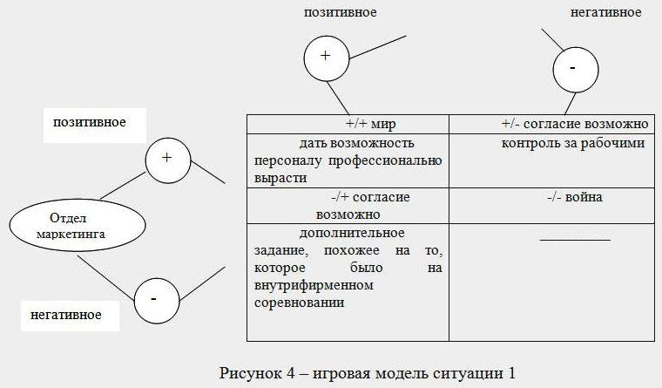

Разрешение данной ситуации - разрешение конфликта силой, то есть внедрить систему контроля за рабочими.

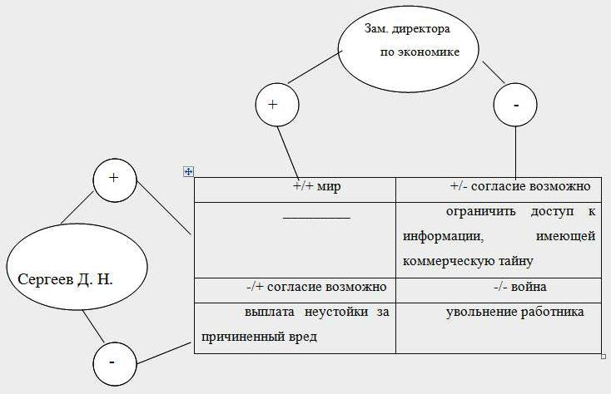

**Рисунок 5 – игровая модель ситуации 2**

Для разрешения данной ситуации выбираем поведение заместителя директора по экономике в конфликте как разрешение конфликта путем компромисса, то есть увольнение работника.

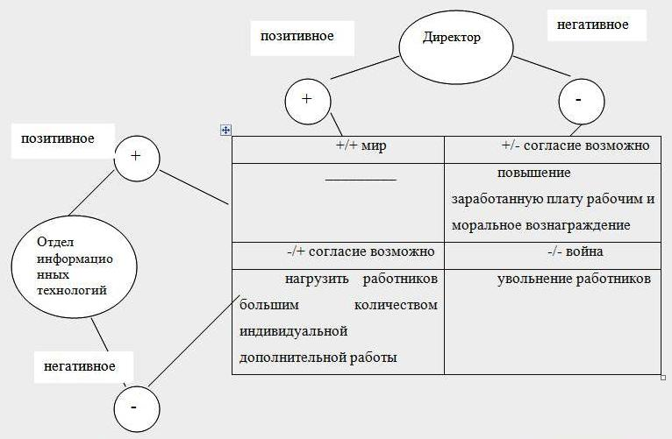

**Рисунок 6 - -игровая модель ситуации 3**

Выбираем как разрешение данной ситуации разрешение конфликта силой, то есть нагрузить работников большим количеством индивидуальной дополнительной работы.

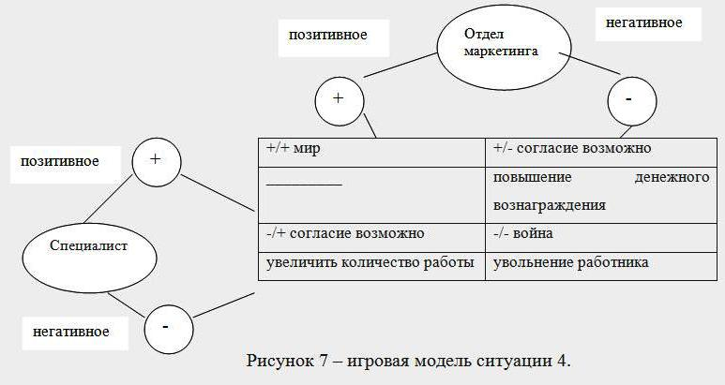

Разрешением данной ситуации является компромисс, т.е. увеличить количество работы, но и повысить заработную плату.

Разрешением данного конфликта является вхождение в положение другой стороны.

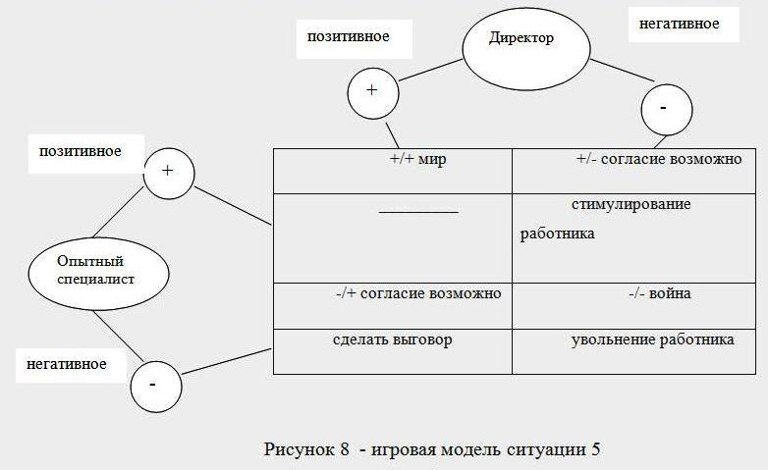

**2.3 Планирование мотивации работников**

*Ситуация 1.*

Потребности отдела маркетинга: потребность в контроле и стремление получить одобрение других людей.

*Ситуация 2.*

Потребностью участника ситуации Сергеева Д. Н.. является стремление господствовать над другими людьми и руководить ими - это мотив власти, который побуждает их в процессе деятельности преодолевать значительные трудности и прилагать огромные усилия. Человек много работает не ради саморазвития или удовлетворения своих познавательных потребностей, а ради того, чтобы получить влияние на отдельных людей или коллектив.

*Ситуация 3*

Потребности участников ситуации отдела информационных технологий являются мотивы самоопределения, самоусовершенствования, самореализация и интерес к работе.

*Ситуация 4.*

Потребностью ценного специалиста из отдела маркетинга является его саморкализация на рабочем месте, осознание того, что он нужен в коллективе и его там уважают.Т.к. это отсутствовало в данной фирме, он почуствовал себя нужным у конкурентов.

*Ситуация 5*

Потребностью опытного специалиста с 10-летним стажем является интерес к работе и необходимость коллектива в его помощи. Работник с большим стажем полностью себя реализовал и ему необходим стимул к работе.

**2.4 Осуществление управленческих решений**

Варианты действий менеджера в сложившейся ситуации изложены в таблице 6.

**Таблица 6 – Ключевые действия в осуществлении управленческих решений**

|  |  |  |  |  |  |
| --- | --- | --- | --- | --- | --- |
| Ключевые направления действий | Примеры действий менеджера | | | | |
| Ситуация 1 | Ситуация 2 | Ситуация 3 | Ситуация 4 | Ситуация 5 |
| Создание условий | система контроля | материальные санкции | карьерный рост | создание корпоративной обстановки в коллективе | система стимулирования |
| Обеспечение вознаграждения за результаты | диплом за улучшение деятельности | штраф и лишение привилегий за утечку информации конткурентам | денежное вознаграждение | денежное вознаграждение за улучшение деятельности | грамота за многолетний добросовестный труд |
| Создание впечатлений от ценности вознаграждения | незначительная степень | неудовлетворительная степень | значительная степень | незначительная степень | незначительная степень |

**ЗАКЛЮЧЕНИЕ**

В данной курсовой работе мы рассмотрели такие главные понятия как: мотив, мотивация и стимулирование работников.

Мотивация – это процесс стимулирования работников или коллектива к определенному виду деятельности, направленной на достижение целей организации.

Мотив же понятие отличающееся от мотивации. Мотив – это внутреннее побуждение, которое заставляет человека поступать так или иначе.

Стимулирование работников – это стремление человека к достижению определенных целей.

Все эти понятия, все эти действия определенном образом необходимы на любом предприятии, при решении любых проблем возникших в рабочем коллективе.

Что касается ЗАО «Энгельсская мебельная фабрика - Emfa», то мы можем говорить о высоком уровне работоспособности как самого предприятия, так и персонала в отдельности. В будущем ЗАО «Энгельсская мебельная фабрика - Emfa» планирует вести свою деятельность так чтобы как можно меньше возникало проблем как в коллективе, так на всем предприятии в целом. Это будет являться основной задачей менеджеров.

Направлениями развития ЗАО «Энгельсская мебельная фабрика - Emfa» являются:

* еще большее развитие существующего ассортимента;
* применение итальянских технологий;
* изготовление продукции по международным стандартам;
* принятие на работу только высококвалифицированных специалистов;
* создание максимально работоспособного и слаженного коллектива;
* повышение конкурентоспособности продукции и фирмы;

**СПИСОК ИСПОЛЬЗОВАННОЙ ЛИТЕРАТУРЫ**

1. Алексеева М.М. Планирование деятельности фирмы.- М.: Финансы и статистика,1999.
2. Андрейчиков А.В. Анализ, синтез, планирование решений в экономике.- М.: ИНФРА-М, 2000.
3. Бондарь М.П. Эффективное управление фирмой: современная теория и практика.- СПб.: Бизнес-пресс, 1999.
4. Виханский О.С., Наумов А.И. Менеджмент: учебник.- М.: Гарлдарики,1999.
5. Карданская Н.Л. Принятие управленческого решения: учебник для вузов.- М.:ЮНИТИ, 1999.
6. Краткий курс практического менеджмента: учебное пособие / под ред. д-ра экон. наук Э.Н. Кузьбожева.- Курск: Курск. гуманит.-техн. ин-т., 2001.
7. Литвак Б.Г. Разработка управленческого решения: учебник.- М.: Дело,2000.
8. Основы менеджмента / под ред. В.Р. Веснина.- М.: ООО «Т.Д. «Элдит-2000», 2002.
9. Оценка бизнеса: учебник / под ред. А.Г. Грязновой, М.А. Федотовой.- М.: Финансы и статистика, 1999.
10. Самочкин В.Н. Гибкое развитие предприятия. Анализ и планирование.- М.: Дело, 1999.
11. Юкаева В.С. Управленческое решение: учебное пособие.- М.: ИД «Дашков и Ко», 1999.
12. www.emfa.ru
13. www.mebelfab.ru